NAMA : MAGDALENA EDELWAYS ENJELINA PASARIBU

NIM : 1202200064

KELAS : SI4402

**CODINGAN :**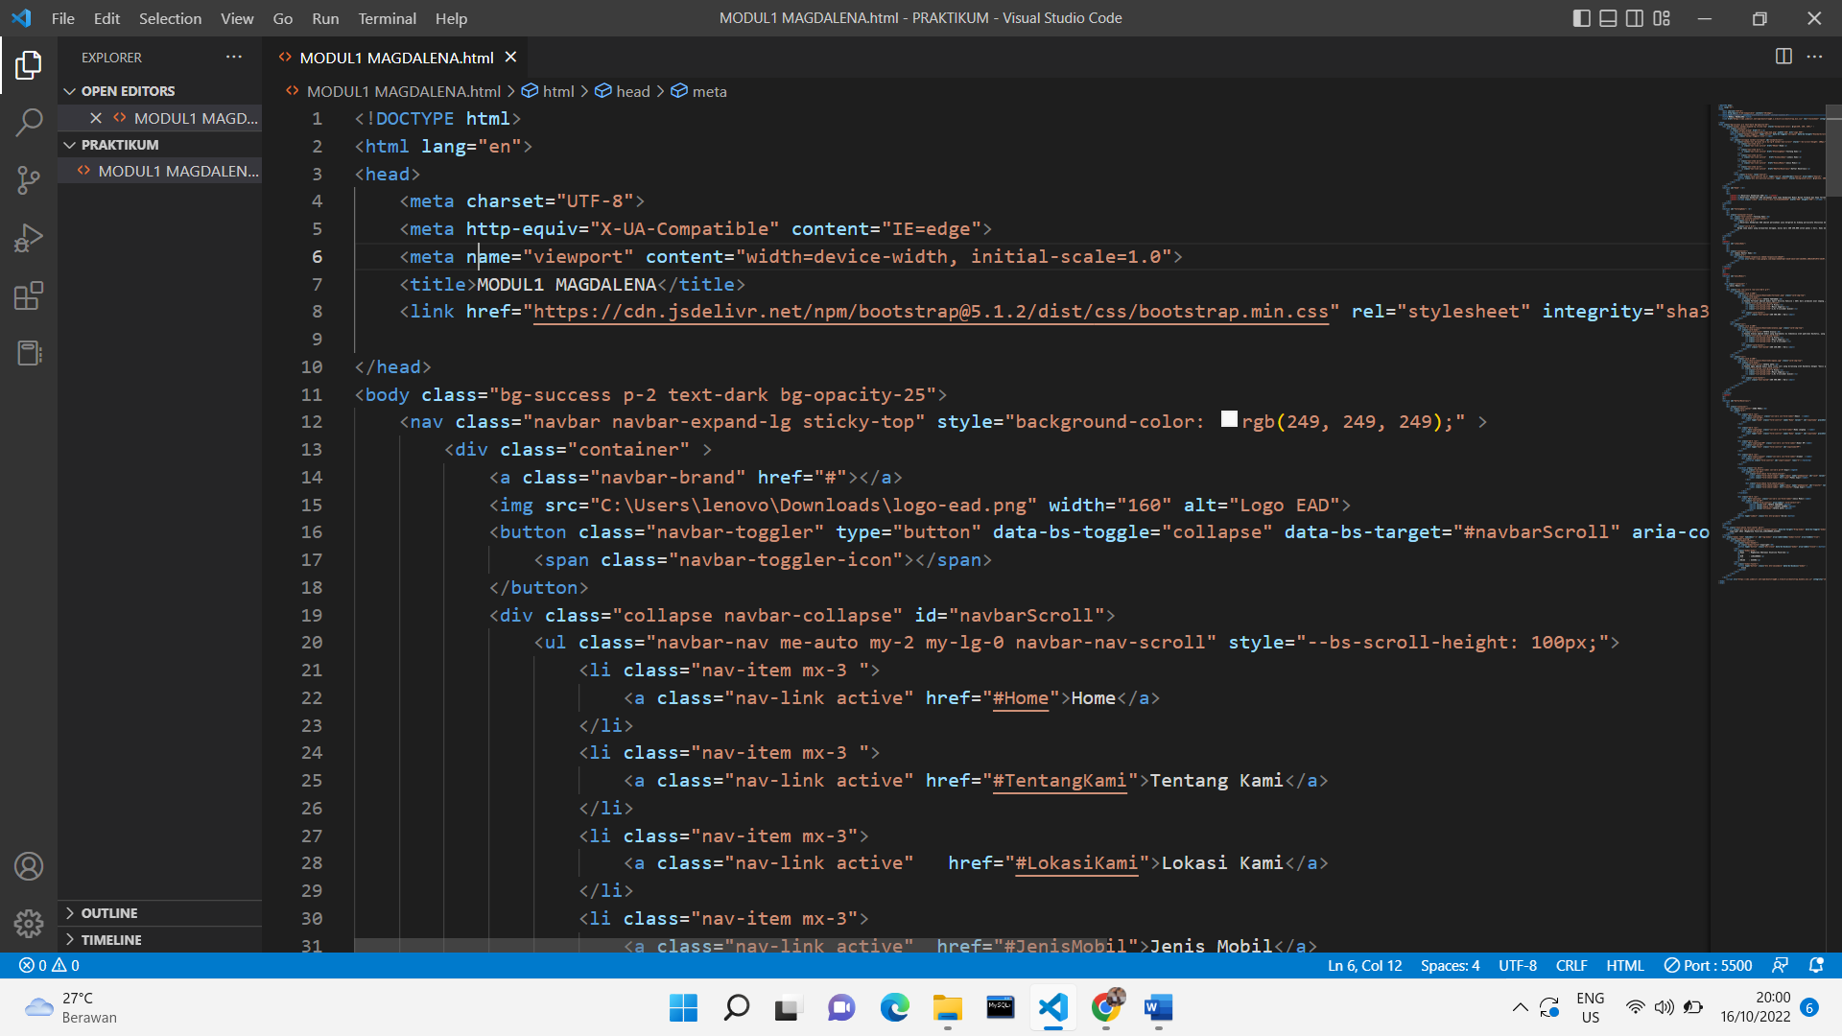

**HASIL CODINGAN :**

